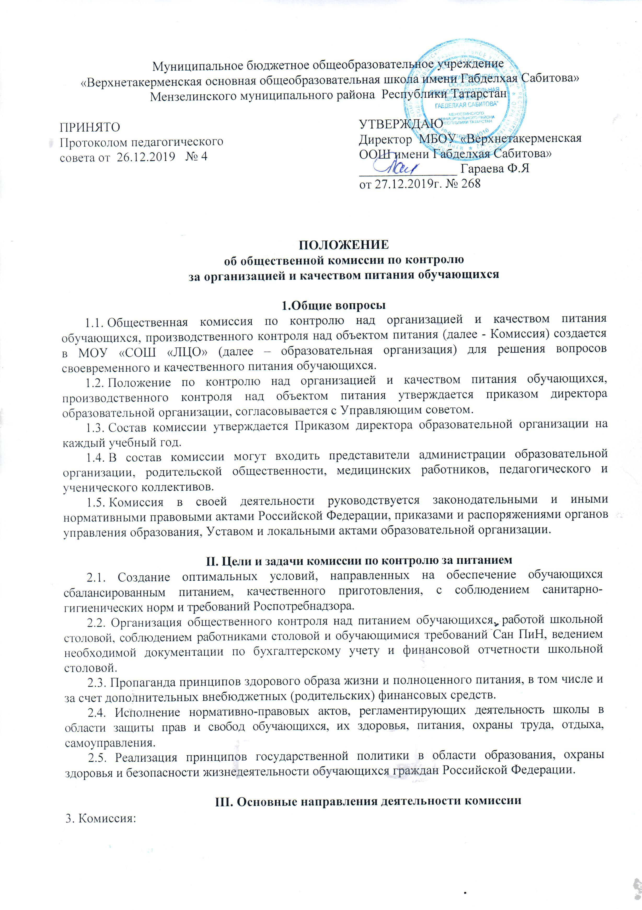
3.1. Оказывает содействие администрации образовательной организации в организации питания учащихся.
3.2. Осуществляет контроль:
- за рациональным использованием платы за питание;
- за организацией приема пищи учащимися, за соблюдением порядка в столовой;
- за соблюдением графика работы столовой.
3.3. Организует и проводит опрос учащихся по ассортименту и качеству отпускаемой продукции и представляет полученную информацию руководителю образовательной организации.
3.5. Вносит предложения администрации образовательной организации по улучшению обслуживания учащихся.
3.6. Оказывает содействие администрации в проведении просветительской работы среди обучающихся и их родителей (законных представителей) по вопросам рационального питания.
3.7. Привлекает родительскую общественность к организации и контролю за питанием обучающихся.

IV. Организационные принципы работы комиссии
4.1. Комиссия по контролю над питанием создается приказом директора ЛЦО в начале учебного года, в котором определяются: состав, цели и содержание работы комиссии, утверждается план работы на учебный год.
4.2. В состав комиссии по контролю питания входят:
- Председатель комиссии по контролю над питанием;
- Члены комиссии (представители педколлектива, органов школьного самоуправления, родительской общественности).

V. Организация работы комиссии по контролю за питанием
5.1. Комиссия по контролю за питанием строит свою работу в соответствии с планом работы на учебный год, определяя цели и задачи текущего контроля его сроки, подведение итогов и время на устранение отмеченных недостатков в ходе контроля.
5.2. Комиссия по контролю за питанием может осуществлять свои функции вне плана (графика) работы по инициативе администрации, по жалобе, из-за нарушения нормативно-правовых актов в области защиты прав ребенка, его здоровья, питания, безопасности со стороны работников пищеблока, педагогических работников, администрации школы.
5.3. Результаты контроля (экспертизы) отражаются в акте.
5.4. Плановая работа комиссии по контролю за питанием должна осуществляться не реже 1 раза в месяц.
5.5. Комиссия по контролю за питанием постоянно информирует о своей работе, о результатах контроля администрацию Лесколовского центра образования; педагогов и родителей на заседаниях Управляющего совета.

VI. Функциональные обязанности комиссии по контролю за питанием
6.1. Контроль посещений столовой школьниками, учетом качества фактически отпущенных бесплатных завтраков и обедов.
6.2. Контроль за санитарным состоянием пищеблока и обеденного зала, внешним видом и опрятностью обучающихся, принимающих пищу, заступающих на дежурство по столовой.
6.3. Контроль за состоянием мебели в обеденном зале, наличием в достаточном количестве посуды, специальной одежды, санитарно-гигиенических средств, кухонного разделочного оборудования и уборочного инвентаря.
6.5. Контроль за дежурством классов и педагогов в столовой.
6.6. Контроль за своевременным и качественным ремонтом технологического и холодильного оборудования пищеблока, систем тепло-водо-энергообеспечения.
6.7. Контроль за графиком приема пищи обучающихся во время перемен, за режимом работы столовой и буфета.
6.8. Контроль за списками обучающихся, получающих талоны на бесплатное питание из бюджетных средств.
6.9. Выводы, замечания и предложения комиссии по контролю за питанием должны приниматься к руководству и исполнению работниками пищеблока, администрацией ЛЦО и администрацией, организующей питание.
6.10. С целью контроля за принятыми мерами по устранению отмеченных недостатков в ходе предшествующей проверки, комиссия по контролю за питанием может назначить повторную проверку.

VII. Документация комиссии по контролю организации питания
5.1. Комиссия ведет журнал по учёту учащихся, состоящих на бесплатном питании и детей, получающих молоко.
5.2. Заседания комиссии оформляются протоколом. Протоколы подписываются председателем и секретарем.
5.3. Папка протоколов заседания комиссии и тетрадь контроля за организацией питания хранится у председателя комиссии.

6. Заключительные положения.

6.1. Положение принято с учетом мнения Совета учащихся, Совета родителей, а также представительного органа работников организации, осуществляющей образовательную деятельность.
6.2. Изменения в Положение могут быть внесены только с учетом мнения Совета учащихся, Совета родителей, а также представительного органа работников организации, осуществляющей образовательную деятельность.

